2020届云南省保山第九中学高二下学期期末数学文考试试题
- 填空题（每题5分，共60分。）
1.设集合A＝{0,1,2,3}，B＝{1,2,3,4}，则集合A∩B为( )
A．{0,1,2,3} B．{1,2,3} C． {2,3,4} D． {0,1,2,3,4}
2.是虚数单位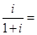（ ）A．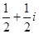 B．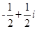 C．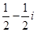 D．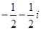
3.如图是一个物体的三视图，则此三视图所描述物体的直观图是( )
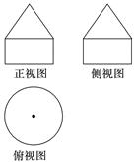A．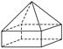 B．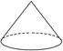 C．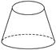 D．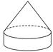
4.设变量x，y满足约束条件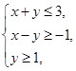则目标函数z=4x+2y的最大值为（ ）
A． 12 B． 10 C． 8 D． 2
5.为了得到函数y＝sin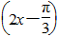的图象，只需把函数y＝sin 2x的图象上所有的点( )
A． 向左平行移动个单位长度 B． 向右平行移动个单位长度
C． 向左平行移动个单位长度 D． 向右平行移动个单位长度
6.曲线在点（1，2）处的切线方程为（ ）
A． B． C． D．
7.过椭圆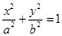()的左焦点作轴的垂线交椭圆于点，为右焦点，若，则椭圆的离心率为（ ）
A． B． C． D．
8.若函数=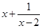（＞2）在=处有最小值，则=( )
A． B． C． 3 D． 4
9.若D是△ABC的边AB上的中点，则向量等于( )
A． －＋ B． －－ C．－ D．＋
10、设a＝log₃2，b＝log₅2，c＝log₂3，则( )
A．a>c>b B．b>c>a C．c>b>a D．c>a>b
11.公差不为零的等差数列的前项和为.若是的等比中项，，
则等于（ ）A． 18 B． 24 C． 60 D． 90
12.若是函数的极值点，则的极小值为（ ）
A. B. C. D.1
二、填空题（每题5分，共20分）
- 已知向量a＝(1，m)，b＝(3，－2)，且a⊥b，则m等于 ；
14、执行如图所示的程序框图，若输入的a，b的值分别为0和9，则输出的i的值为________；
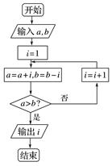
- 曲线在点A（0,1）处的切线斜率为 ；
16、过抛物线C:y2=4x的焦点F，且斜率为的直线交C于点M（M在x轴上方），l为C的准线，点N在l上，且MN⊥l,则M到直线NF的距离为 ；
三、解答题（共70分）
17.（12分）已知a，b，c分别为△ABC内角A，B，C的对边，sin²B＝2sinAsinC.
(1)若a＝b，求cosB；
(2)设B＝90°，且a＝，求△ABC的面积．

18.（12分）某企业为了解下属某部门对本企业职工的服务情况，随机访问50名职工．根据这50名职工对该部门的评分，绘制频率分布直方图(如图所示)，其中样本数据分组区间为[40,50)，[50,60)，…，[80,90)，[90,100]．
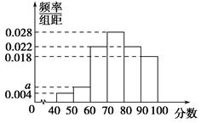
(1)求频率分布直方图中a的值；
(2)估计该企业的职工对该部门评分不低于80的概率；
(3)从评分在[40,60)的受访职工中，随机抽取2人，求此2人的评分都在[40,50)的概率．

19、（12分）.如图，在直三棱柱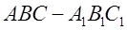中，分别是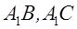的中点，点在上，求证：（1）∥； （2）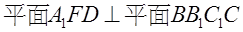 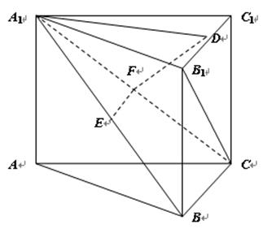
20、（12分）已知双曲线的方程是，
（1）求此双曲线的焦点坐标、离心率和渐近线方程；
（2）点在双曲线上，满足，求的大小．

21、（12分）设f(x)＝x³＋ax²＋bx＋1的导数f′(x)满足f′(1)＝2a，f′(2)＝－b，其中常数a，b∈R.
(1)求曲线y＝f(x)在点(1，f(1))处的切线方程．
(2)设g(x)＝f′(x)e^{－x}，求函数g(x)的极值．

选做题：（22，23中任选一题）
22、（10分）平面直角坐标系中，直线l的参数方程是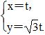(t为参数)，以坐标原点为极点，x轴的正半轴为极轴，建立极坐标系，已知曲线C的极坐标方程为ρ²cos²θ＋ρ²sin²θ－2ρsinθ－3＝0.
(1)求直线l的极坐标方程；
(2)若直线l与曲线C相交于A、B两点，求|AB|.

23、（10分）已知函数f(x)＝|x－2|＋2|x－a|(a∈R)．
(1)当a＝1时，解不等式f(x)>3；
(2)不等式f(x)≥1在区间(－∞，＋∞)上恒成立，求实数a的取值范围．

